Analisis Kemampuan Pemahaman Matematis Siswa SMP dalam Menyelesaikan Soal pada Materi Persamaan Linear Satu Variabel

Fatimah Nur Hidayah¹, Dadang Rahman Munandar²
Universitas Singaperbangsa Karawang
2010631050010@student.unsika.ac.id¹, Dadang.rahman@fkip.unsika.ac.id²

Abstrak
Tujuan penelitian ini ialah untuk menggambarkan kemampuan pemahaman matematis siswa memecahkan permasalahan soal pada materi Persamaan Linear Satu Variabel (PLSV). Populasi dalam penelitian ini ialah siswa kelas VII SMP YAPPA Depok tahun pelajaran 2022/2023 sebanyak 10 orang. Jenis penelitian ini memakai penelitian kualitatif deskriptif dengan menganalisis hasil pengerjaan rata-rata siswa dari instrumen yang disediakan. Instrumen pada penelitian ini berwujud tes uraian kemampuan pemahaman matematis sebanyak 3 butir soal. Pengumpulan data berdasarkan instrumen kemampuan pemahaman matematis serta wawancara tidak struktur pada siswa. Menurut hasil tes serta wawancara dapat disimpulkan bahwa soal-soal pemahaman matematis apabila dihitung dan dianalisis dengan total memperoleh 44 mengenai ini terlihat maka siswa mempunyai kemampuan pemahaman matematis pada materi persamaan linear satu variabel (PLSV) rendah atau kurang.

Kata kunci: Pemahaman matematis, satu variabel

Analysis of the Mathematical Understanding Ability of Junior High School Students in Solving Problems on One Variable Linear Equation Material

Fatimah Nur Hidayah¹, Dadang Rahman Munandar²
Universitas Singaperbangsa Karawang
2010631050010@student.unsika.ac.id¹, Dadang.rahman@fkip.unsika.ac.id²

Abstract
The purpose of this research to describe student’s mathematical understanding skills in solving problems in the matter of One Variable Linear Equations (PLSV). The population in this research were 10 class VII students of SMP YAPPA Depok for the 2022/2023 academic year. This type of research uses descriptive qualitative research by analyzing the results of the average student's work from the instruments provided. The instrument in this research is in the form of a test describing the ability to understand mathematics with as many as 3 questions. Data collection was based on mathematical understanding ability instruments and unstructured interviews with students. According to the results of the tests and interviews, it can be concluded that if the math comprehension questions are counted and analyzed, a total of 44 are obtained. It can be seen that students have low or insufficient mathematical

Keywords : Mathematical understanding, one variable

PENDAHULUAN
Matematika ialah pelajaran yang penting untuk dipelajari bagi siswa. Pelajaran matematika mampu membuat siswa berpikir rasional, analitis, dan sistematis. Matematika pun memiliki peran pada kehidupan sehari-hari. Bagian penting yang dipelajari dalam matematika yaitu pentingnya pengembangan pemahaman matematis pada siswa. Seperti yang diketahui bahwa kemampuan pemahaman matematis sangat penting dikuasai oleh siswa, dengan kemampuan itu adalah syarat untuk mempunyai kemampuan pemecah masalah matematis. Hal ini dipertegas dalam (Pamungkas & Afriansyah, 2017) Pemahaman matematis adalah landasan penting untuk siswa berpikir dalam menyelesaikan persoalan-persoalan matematika atau persoalan-persoalan dalam kehidupan sehari-hari. Siswa belajar matematika supaya bisa mengerti konsep-konsep, hingga pada saat itu siswa mulai menggagas berpikir matematis salah satu diantaranya ialah kemampuan pemecahan masalah matematis. Permasalahan penting yang kerap ditemui pada mata pelajaran matematika yaitu masih kurangnya kemampuan pemahaman konsep pada siswa. (Ningsih, 2013)
Menurut Permendiknas nomor 22 tahun 2006 (Nursaadah & Amelia, 2018) tentang standar isi, tujuan pembelajaran matematika di sekolah menengah atas ialah agar peserta didik mempunyai kemampuan memahami konsep matematika, menjelaskan keterlibatan antar konsep, dan mengaplikasikan alogritma dengan luwes, akurat, efisien, dan tepat dalam pemecahan masalah. Menurut (Syarifah, 2017) mengemukakan bahwa pemahaman matematis ialah arah dari suatu proses pembelajaran matematika. Pemahaman matematis sebagai tujuan, dapat diartikan suatu kemampuan memahami konsep-konsep yang saling terbagi, dengan kemampuan melakukan perhitungan secara berarti pada situasi ataupun permasalahan-permasalahan yang lebih besar. Saat ini penguasaan siswa terhadap konsep-konsep matematika masih keliru. Siswa yang telah belajaar matematika, tetapi mereka tidak mampu untuk memahami, sehingga banyak konsep yang dipahami namun siswa masih merasa kesulitan untuk mengimplementasikannya ke dalam soal (Astriana et al., 2017).
Menurut Alfed (Syarifah, 2017) seseorang mengartikan matematika bisa melakukan tahap-tahap berikut : 1) give an explain for mathematical ideas and facts in terms of simpler concepts and facts,2) without difficulty make logical connections between different facts and ideas, 3) recognize the connection when you encounter something new (inside or outside of mathematics) that’s close to the mathematics you understand, 4 ) picks out ideas in the given piece of mathematics that make the whole thing paintings. Alfed bermaksud seseorang yang memahami matematika bisa menjalankan hal seperti : 1) mendeskripsikan persepsi dan kebenaran matematika dalam bentuk persepsi dan kebenaran yang lebih sederhana, 2) mudah membuat hubungan masuk akal antara fakta dan persepsi yang berbeda, 3) mengenali hubungan saat menemukan sesuatu yang baru dan berhubungan dekat dengan matematika, 4) mengidentifikasikan beberapa persepsi pada bagian dari matematika yang membuat seluruhnya berperan.
Menurut (Putra et al., 2018) mengatakan bahwa kemampuan pemahaman matematis berhubungan menggunakan kemampuan siswa dalam menguasai suatu konsep. Siswa bisa mencapai tujuan pembelajarannya jika siswa tersebut bisa menguasai konsep secara baik. Pada proses pembelajaran matematika, pemahaman matematis artinya ha terpenting dengan menyampaikan materi bahwa pelajaran yang diberikan terhadap siswa bukan saja menjadi hafalan yang diingat oleh siswa, melainkan konsep pelajaran yang diberikan, selain itu pemahaman konsep juga dapat memberikan kemudahan siswa dalam menentukan langkah dalam mengerjakan suatu permasalahan matematika (Sari et al., 2022)
Menurut Jihad & Haris dalam (Putra et al., 2018) Kemampuan pemahaman terdapat beberapa indikator yaitu 1) Indikator membuktikan ulang sebuah konsep, 2) Mengaterogikan beberapa objek menurut karakter tertentu seperti dengan konsep, 3) Menunjukkan konsep dengan berbagai macam representasi matematis, 4) Membangun ketentuan perlu serta ketentuan cukup suatu konsep, 5) Memakai, memanfaatkan, menetapkan tata cara tertentu, dan 6) Mengoprasikan konsep untuk memecahkan masalah.
Berdasarkan penjabaran diatas dapat diindikasikan bahwa bagaimana berpengaruhnya pemilihan kemampuan pemahaman matematis oleh siswa dalam setiap pembelajaran di sekolah. Hal ini juga dipertegas dengan penyataan (Fauzi et al., 2022) Seorang siswa tidak akan mampu menyelesaikan permasalahan sesuai dengan tahapannya jika tidak memiliki pemahaman konsep yang baik. Pertanda rendahnya kemampuan matematis ini ditandai oleh beberapa siswa SMP YAPPA Depok belum bisa memecahkan suatu soal dengan konsep matematis dan terdapat siswa yang masih terpaku oleh rumus yang diberikan, ketika siswa tersebut diberikan konteks yang tidak sesuai/berbeda siswa bingung sehingga menimbulkan permasalahan yang dapat membebani siswa (Sari, dkk 2016). Oleh karena itu peneliti ingin menganalisis kemampuan pemahaman konsep dan pemecahan masalah matematis siswa pada materi Persamaan Linear Satu Variabel (PLSV). Rumusan masalah pada penelitian ialah bagaimana kemampuan pemahaman konsep dan pemecahan masalah matematis siswa SMP saat menyelesaikan masalah Persamaan Linear Satu Variabel (PLSV). Diambilnya materi PLSV disebabkan dalam materi tersebut, terdapat siswa yang masih kurang memahami konsep pemecah masalah matematis. Oleh sebab itu, diperlukan usaha yang dapat menambah pemahaman matematis pada pembelajaran matematika dengan memberikan materi bukan hanya sebagai hafalan.

METODE
Metode dalam penelitian menggunakan pendekatan kualitatif dengan menganalisis data secara deskriptif. Ditulisnya penelitian ini bertujuan untuk menganalisis serta mendeskripsikan kemampuan pemahaman siswa SMP pada materi Persamaan Linear Satu Variabel yang berdasarkan pada tercukupi dan tidak tercukupinya indikator-indikator kemampuan pemahaman matematis. Adapun subjek pada penelitian ini ialah 10 siswa kelas VII di YAPPA Depok. Instrumen penelitian dipakai sebanyak tiga buah soal tes tertulis materi Persamaan Linear Satu Variabel berbentuk uraian. Tes tertulis tersebut dipakai untuk menandai dan memperikan kemampuan pemahaman matematis siswa dalam menyelesaikan soal materi persamaan linear satu variabel.
Teknik analisis data yang dipakai terdapat tiga tahap, ialah 1) reduksi data, pada langkah ini penulis menjabarkan data yang diperoleh dengan menganalisis hasil pengerjaan siswa dan wawancara secara tidak struktur untuk menentukan tahap-tahap dalam menyelesaikan soal tersebut. 2) penyajian data, dalam penyajian data penulis mempresentasikan data yang sudah di analisis berbentuk teks naratif, tabel dan kesimpulan, dan 3) pengambilan kesimpulan, dalam tahap ini penulis mengambil kesimpulan yang sudah didapat dari cara reduksi data dan penyajian data.
Kriteria pemahaman matematis siswa dikategorikan menjadi lima tingkat yaitu dengan masing-masing skor 4,3,2,1,0 dengan setiap skor memiliki kriteria yang berbeda, Kemudian jawaban siswa mengenai materi persamaan linear satu variabel yang nantinya akan dianalisis kesalahan siswa dalam menyelesaikan soal-soal yang berdasarkan tabel kriteria pemahaman matematis.

Terdapat kriteria pemahaman matematis siswa yang diadaptasi berdasarkan Thompson dalam (Utami et al., 2021) disajikan pada tabel berikut :

Dalam penelitian, disini penulis memakai penilaian kriteria pemahaman konsep matematis yang dikutip oleh Thompson menjadi referensi mendasar untuk menghitung kemampuan pemahaman matematis atas subjek penelitian. Kemudian penulis menghitung dan mengklasifikasikan persentase pada skor yang didapat oleh subjek penelitian sesuai pada tabel di bawah ini menurut Suswigi & Zanthy dalam (Utami et al., 2021) :

HASIL DAN PEMBAHASAN
Pada penelitian ini SMP YAPPA Depok menjadi sasaran penelitian penulis, pada kelas VII-1. Lalu dipilih 10 subjek menjadi sampel penelitian dari kelas tersebut. Peneliti menggambarkan pemahaman matematis siswa pada saat mengerjakan soal pada materi persamaan linear satu variabel di setiap butir soal.

Tabel 3. Hasil skor kemampuan pemahaman siswa pada masing-masing indikator soal

Menurut tabel 3, bahwa presentasi paling tinggi ialah di soal nomor 1 bernilai 97,5 dan persentase rendah bernilai 20 dan 15. Jika ditotal dan dipersentasekan akan mendapatkan 44, angka ini menunjukkan bahwa kemampuan pemahaman siswa dikatakan masih rendah/kurang. Setelah siswa mengerkan soal tersebut, diperoleh di soal nomor 2 dan 3 mengahsilkan skor rendah, oleh sebab itu dapat dikategorikan kemampuan pemahaman matematis siswa rendah. Dengan ditunjukannya siswa belum memenuhi indikator pemahaman matematis. Berikut hasil pengerjaan dan hasil wawancara peneliti ke siswa pada persentase rendah.

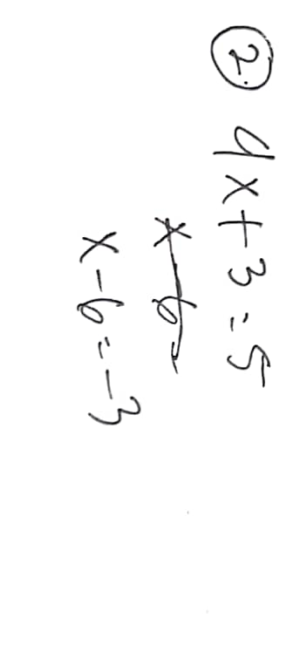

Gambar 1. Hasil pengerjaan siswa dengan kategori kurang di soal nomor 2 dengan rata-rata presentase bernilai 20
P : Kok belum selesai jawabanya ?
S6 : Iya kak, Saya bingung selanjutnya kaya gimana
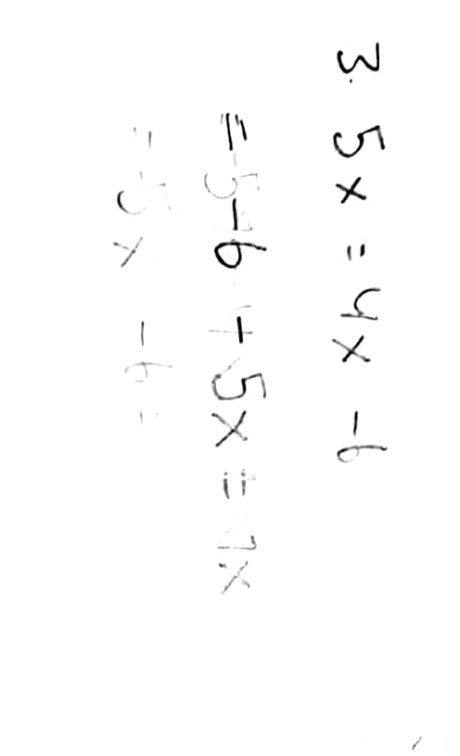
P : Bingung yang mana nya ?
S6 : Dikurang berapa kak di sebelah kanan sama sebelah kirinya

Gambar 2. Hasil pengerjaan siswa dengan kategori kurang di soal nomor 2 dengan rata-rata presentase bernilai 15

P : Kok soal ini kenapa belum selesai?
S2 : Saya bingung kak, ini x nya ada dua, bingung kak harus di gimanain
P : Coba dipahami lagi ya, soalnya
S2 : (liatin jawaban nya)

Dari percakapan peneliti ke siswa, ada siswa yang belum menguasai soal secara baik. Langkah-langkah yang kurang akurat, hal ini berdampak pada penyelesaian yang dikerjakan juga kurang akurat. Menurut hasil tes juga kecapaian indikator pemahaman matematis bernilai 20. Mengenai ini, pada saat wawancara dengan sebagai siswa, dan terdapat sebagian siswa saja yang bisa mengerjakan soal tersebut.

SIMPULAN
Berdasarkan perolehan penelitian yang sudah dilakukan pada kelas VII SMP YAPPA Depok, bahwasanya diperoleh uraian kemampuan pemahaman matematis siswa dalam materi persamaan linear satu variabel bisa dibilang rendah, dengan jumlah rata-rata skor dari 3 soal uraian hanya 1 soal yang mendapat persentase tinggi bernilai 97.5. Diperoleh dua soal yang rata-rata persentasenya rendah bernilai 20 dan 15 terdapat di soal nomor 2 dan 3 dengan indikator yang sama. Hal ini dikarenakan siswa kurang memahami apa makna dari soal yang diberikan, maka siswa mengalami ketidakpahaman untuk menyelesaikan soal tersebut. Dengan ini untuk menangani kesulitan yang dihadapi oleh siswa, harus ditingkatkan menggunakan metode/strategi pembelajaran dalam materi persamaan linear satu variabel supaya bisa menangani kesulitan siswa dalam menngerjakan soal pada materi persamaan linear satu variabel.

DAFTAR PUSTAKA

Astriana, M., Murdani, E., & Mariyam, M. (2017). Penerapan Model Pembelajaran
Kooperatif Tipe Teams Games Tournament Untuk Meningkatkan Kemampuan Pemahaman Konsep Matematis Siswa Pada Materi Operasi Bilangan Pecahan. JPMI (Jurnal Pendidikan Matematika Indonesia), 2(1), 27-31

Fauzi, Y. N., Irawati, R., & Aeni, A. N. (2022). Model Pembelajaran Flipped Classroom
dengan Media Video Untuk Meningkatkan Pemahaman Konsep Matematis Siswa. Jurnal Cakrawala Pendas, 8(4), 1537-1549.

Nursaadah & Amelia. (2018). ANALISIS KEMAMPUAN PEMAHAMAN MATEMATIS
SISWA SMP PADA MATERI SEGITIGA DAN SEGIEMPAT. Numeracy, 5, 1–9.

Ningsih. (2013). Penerapan Metode Realistic Mathematics Education (RME) Pada Pokok Bahasan Perbandingan Senilai Dan Berbalik Nilai Di Kelas VII E SMP IPIEMS Surabaya. 177–184.

Sari, D. P., Nurochmah, N., Haryadi, H., & Syaiturjim, S. (2016). Meningkatkan kemampuan pemahaman matematis melalui pendekatan pembelajaran student teams achivement division. Jurnal Riset Pendidikan Matematika, 3(1), 16-22.

Sari, S. U. R., Lestari, R. D., & Kinasih, I. A. (2022). Efektivitas model pembelajaran PjBL terintegrasi STEM untuk meningkatkan kemampuan pemahaman konsep dan disposisi matematis dalam menyelesaikan permasalahan matematika. Jurnal Pendidikan Matematika Indonesia, 7(2), 61-66.

Syarifah. (2017). ANALISIS KEMAMPUAN PEMAHAMAN MATEMATIS PADA MATA KULIAH PEMBELAJARAN MATEMATIKA SMA II. JPPM, 10, 57–71.

Pamungkas, Y., & Afriansyah, E. A. (2017). Aptitude treatment interaction terhadap kemampuan pemahaman matematis siswa. Jurnal Pendidikan Matematika RAFA, 3(1), 122-130.

Putra, Setiawan, Nurdianti, Retta, & Desi. (2018). KEMAMPUAN PEMAHAMAN MATEMATIS SISWA SMP DI BANDUNG BARAT. Jppm, 11, 17–30.

Utami, Sudirman, & Sukoriyanto. (2021). Analisis Kemampuan Pemahaman Konsep Matematis Siswa Pada Materi Komposisi Fungsi. JIPM (Jurnal Ilmiah Pendidikan Matematika), 10(1), 1. https://doi.org/10.25273/jipm.v10i1.8268

